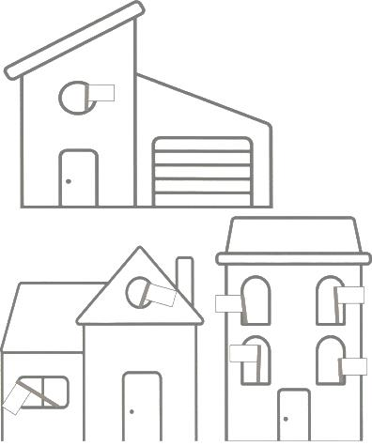
W wszystkich oknach narysujcie flagi Polski. Policzcie ile ich jest.

